推断题训练
1.若从硫酸、硫酸钠、碳酸钠、氢氧化钡、氯化钠、硝酸钠、硝酸铜、硝酸八种溶液取出其中的两种，进行混合及有关实验，所观察到的现象已记录在表1中。
表1 实验记录
步骤 | 实验操作 | 实验现象
(l) | 将取出的两种溶液混合 | 混合溶液无色、澄清，无其它明显现象
(2) | 用pH试纸测定混合溶液的pH | 测定结果:pH=0。
(3) | 向混合溶液中滴入足量硝酸钡溶液 | 有白色沉淀出现
(4) | 向上述混合物过滤所得的滤液中滴加硝酸银溶液 | 无明显现象
试根据各步实验现象回答下列问题:
(1)所取出的两种溶液的可能组合(写溶质的化学式，有几组要写几组) _ 。
(2)写出步骤(3)可能发生反应的化学方程式 。
2.对大量实验进行分析，找出一些规律，并根据这些规律和物质的内在联系，对一些物质的性质做出推测，这是化学学习中必须训练的科学方法，请你依照表3中示例的思维过程，以初中学过的酸、碱、盐的化学性质为例。填写所有空格(所填规律不能重复):
表3 实验事实及有关规律
实验事实  （每空至少举两例） | 规律 | 推测同类物质具有相同性质
示例：盐酸、稀硫酸都能使紫色石蕊试液变红 | 酸溶液都能使紫色石蕊试液变红 | 稀硝酸也能使紫色石蕊试液变红
（1）氯化钠、氯化钾溶液都能与硝酸银溶液反应，生成不溶于硝酸的白色沉淀
(2)
（3）
（4）
3.现有五种溶液：盐酸、硫酸、氢氧化钙、氯化钠、碳酸钠，请你从中选两种溶液，用五种不同的化学方法进行鉴别。
要求：所依据的化学性质不能雷同；所用试剂在上述五种溶液之外。
①你选择的两种溶液是______________________。
②鉴别它们的第一种方法是：（包括步骤、现象、结论）
③鉴别它们的另外四种方法是：（只要求写出所用试剂）
④写出③中一个反应的化学方程式。
4.用好化学用语和溶解性表，对日后化学的学习是非常有帮助的。请按要求写出以下反应的化学方程式（所选的反应物在右表的范围内，并且不能重复选用）：
- 一种酸和一种碱
- 一种酸和一种盐
- 一种碱和一种盐
- 一种盐和另一种盐
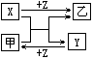
5.X、Y、Z是三种常见元素的单质，甲、乙是两种常见的化合物，这些单质和化合物之间存在如右图所示的关系。
试根据该图推断X、Y、Z、甲、乙的化学式。
6．有六瓶标号为A、B、C、D、E、F的溶液，已知它们分别可能是CaCL₂、KCL、KNO、Ba(NO₃)₂、Na₂CO₃、AgNO₃的溶液。现将部分瓶内溶液两两混合，结果见下表。（说明：表中“↓”、“↑”、“—”符号，分别表示生淀，生成气体和无明显现象）
由实验结果推断出各瓶中分别装的溶液是
 | A | B | C | D | E
A |  | ↓ | — | ↓ | —
B | ↓ |  | ↓ | ↓ | —
C |  | ↓ |  | ↑ | —
D | ↓ | ↓ | ↑ |  | ↓
E | — | — | — | ↓
A B C
D E F
7．某无色气体可能含有H₂、CO、CO₂和N₂中的一种或几种，当混合气体依次通过紫色石蕊试液时，紫色石蕊试液没有变色；通过灼热的氧化铜时有红色的铜生成，通过澄清的石灰水时，石灰水变浑浊。该气体一定含有______________，一定不含____________，可能含有___________。
8．有一包混合物，其中可能是含有碳酸氢铵、碳酸钙、炭粉、氧化铜、氧化铁中的一种或几种。现作如下实验，第一步：取样品，高温灼热后产生一种无色无味的气体，将该气体通入澄清的石灰水中，石灰水变浑浊；第二步：把足量稀盐酸滴入固体残留物后，残留物全部溶解，同时产生一种具有还原性的气体。试回答：
① 混合物中一定不含有的物质是 ；② 混合物中一定含有的物质是 ；在实验中肯定发生的反应化学方程式是 。③ 混合物中可能含有的物质是 ；为证明它是否存在，应采用的方法是 。若确实有该物质存在，那么在第二步实验中，还可发生的化学反应有（用化学方程式表示） 。
9．下图是碳及其氧化物的性质及制法的综合性实验习题，按要求回答问题：
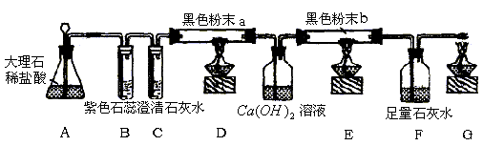

（1）A处反应的方程式为________________________________。
（2）B处现象为_________________化学方程式为______________________。
（3）C处现象为_________________化学方程式为_____ _________________。
（4）B处黑色粉末a为（填名称）____________，反应的化学方程式为___________。
（5）E处黑色粉末b为（填化学式）____________，反应的化学方程式____________。
（6）F处的作用是____________________________，G处作用是_______________。
10．已知某无色气体由氢气、一氧化碳和二氧化碳中的一种或几种组成，若直接将该气体通入石灰水中，溶液不出现浑浊；若将该气体通入灼热的后，再通入澄清石灰水中，则溶液变浑浊。由此推断，原气体中一定有 ，一定没有 ，不能确定是否含有 。

11．有五种气体，实验步骤与实验现象如图所示：
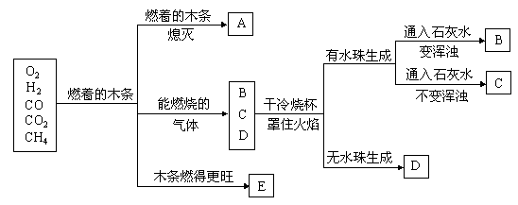

试推断A、B、C、D、E五种代表物（写化学式）：
A：_________ B：________ C： ___________ D：_________ E：_________
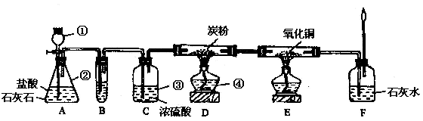
12．如图是检验纯净、干燥的CO和CO₂有关化学性质的实验装置图。已知B装置的作用是吸收A装置中挥发出来的 HCl 气体；浓硫酸有吸水作用。请回答下列问题：

（1）写出图中有标号的仪器的名称：①__________ ②________ ③__________ ④__________
（2）将有关部位反应的现象和化学方程式填入表内：
 | 实验现象 | 化学方程式
A
D | 炭粉红热、量逐渐减小
E
F
（3）装置C的作用是：___________________________________
（4）装置F上方的导管口点燃逸出的气体，原因是：_________________。
13．在盛有稀硫酸的试管里，加入以下六种物质：A一生锈的铁钉，B一氢氧化铜，C一锌粒，D一石蕊试液，E一氯化钡，F一酚酞试液等其中的某一种，就会有下列现象产生。请将有关物质的编号填人空格内：
(1)加入 ，溶液变红色；
(2)加入 ，产生不溶于稀硝酸的白色沉淀；
(3)加入 ，产生蓝色的溶液；
(4)加入 ，有气泡放出；
(5)加入 ，产生棕黄色溶液。
其中第 实验常甩来检验硫酸；第 实验用来金属除锈；
第 实验常用来制取氢气；第 实验的反应类型属于置换反应。
14．有A、B、C、D四种化合物，A是硝酸盐，B是酸，C是碱， D是氯化物，它们能够发生以下反应：（1）A、B的溶液混合后，出现难溶于稀硝酸的白色沉淀；（2）C、D的溶液混合后，得到蓝色沉淀的和食盐溶液；（3）A和D混合后无明显现象。
则A、B、C、D四种物质的化学式分别为：
A B C D
15．有一固体粉末，可能含有氯化钠、碳酸钾、硫酸钠和硝酸钙，进行如图实验，由图可知，固体粉末中一定含 ，一定不含 。
加AgN0₃
溶液
加稀
HNO₃
加BaCl₂溶液
过滤
加水
固体粉末
无色溶液
白色沉淀
无色溶液
沉淀
部分溶解
白色沉淀

16．甲$\vec{+\text{盐酸}}$乙$\vec{+{\text{AgNO}}_{3}}$丙$\vec{+\text{Fe}}$丁$\vec{+O_{2}}$甲，能满足以上物质变化要求的物质甲是 。
17．已知反应：化合物甲+单质X = 单质Y+化合物乙。
（1）若乙的溶液呈浅绿色，Y是一种红色固体，则X是 ；
（2）若在常温下乙是一种无色气体，单质Y是一种红色固体，则X是 。
18、实验室有3瓶失去标签的无色溶液：NaCl、Ca(OH)₂和稀H₂SO₄，现要求用一种试剂一次鉴别它们。甲同学选用一种盐溶液，乙同学选用一种有色试剂，它们都得到了正确结论。则甲、乙两位同学选用的试剂分别是：甲 ，乙 。（填名称）
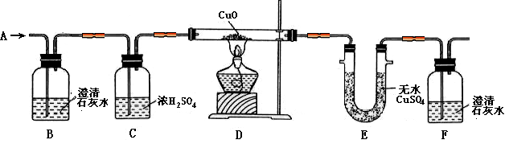
19．三种无色气体的组成共含有两种元素，现把这三种无色气体组成的混合气体，从A依次通过下图所示的连续装置：

各装置内的现象是：B一出现白色浑浊 D一生成红色物质 E一白色粉末变蓝 F—出现白色沉淀。根据上述现象可以判断混合气体的组成是 。
20、某固体混合物中可能含有碳酸钙、硫酸铜、硫酸钠、硝酸钡、碳酸钠、氯化钠中的一种或几种，现做以下实验：（1）将固体混合物溶于水，得到无色、透明的溶液
（2）取少量溶液加入少量氢氧化钡溶液，有白色沉淀生成。过滤，得到白色沉淀。
（3）在白色沉淀中加入足量稀硝酸，沉淀部分溶解。
由以上实验可知，该固体混合物中一定含有 ；可能含有

